Aula NNTOOL – Matlab Versão 7.8.0 (Release 2009a)

- Exemplo1: Função seno(x)

Vetores de treinamento no Matlab:
>> Xtreina= -pi:pi/40:pi;
>> Ytreina=sin(Xtreina);

Vetor de teste:

>> Xteste=-pi:0.01:pi;
>>Yteste=sin(Xteste);

nntool:

Tal ferramenta divide aleatoriamente o conjunto de dados de treinamento como abaixo:
- 60% dos dados do conjunto são usados para treinamento;
- 20% são usados para validar que a rede está generalizando e parar o treinamento antes que ocorra “overfitting” (parada antecipada ou “early stopping”);
- Os 20% restantes são usados como um conjunto de teste completamente independente para verificar a generalização da rede.

Para aplicação específica de aproximadores de função também se pode usar a interface gráfica “nftool” do Matlab, a qual permite controle sobre o tamanho dos conjuntos de validação e teste, assim como gerar blocos para o Simulink e arquivos .m.

Inputs: Xtreina e Xteste;
Target: Ytreina

Network:
Nome:senX
Type: feedforward backprop
Training function: traingdm
Learning function: learngdm
Performance: mse;
Layers: 2
Tansig na camada 1com 7 neurônios e purelin na camada 2

Rede:

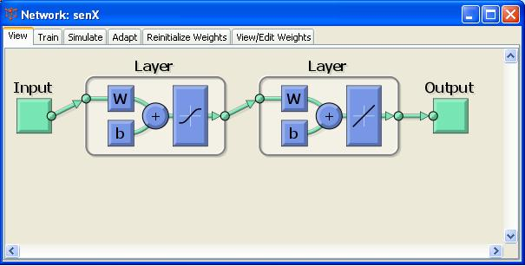
Parâmetros de treinamento:

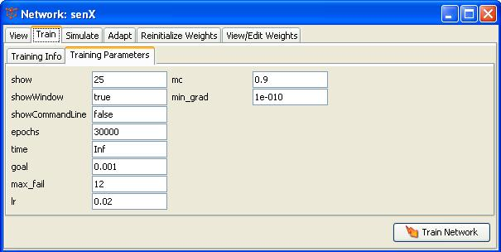

Simulate: usar Xteste e para a saída o nome: senX_outputsTeste

Plotar gráfico:

>> plot(Xteste,Yteste,Xteste,senX_outputsTeste,'--')

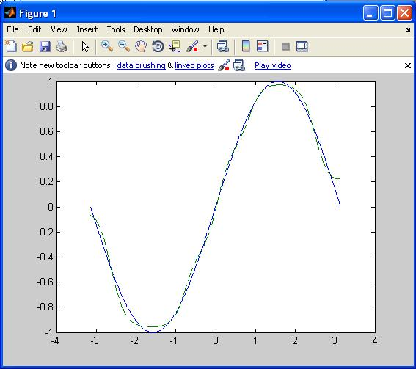

OBS: á função de treinamento “trainlm” usa o algoritmo de Levenberg-Marquardt (gradiente de segunda ordem), o qual fornece um bom desempenho quanto ao treinamento de redes neurais to tipo MLP.
Exemplo2: Função y = 2*x²+1 no intervalo [-1 1]

Vetores de treinamento no Matlab:
>> Xtreina= -1:0.05:1;
>> Ytreina=2*Xtreina.^2+1;

Vetor de teste:

>> Xteste= -1:0.01:1;
>> Yteste=2*Xteste.^2+1;

nntool:

Inputs: Xtreina e Xteste;
Target: Ytreina

Network:
Nome:X2mais1
Type: feedforward backprop
Training function: traingdm
Learning function: learngdm
Performance: mse;
Layers: 2
Tansig na camada 1com 10 neurônios e purelin na camada 2

Rede:

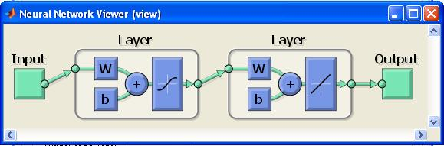

Parâmetros de treinamento:
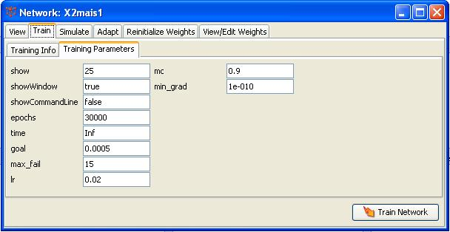

Simulate: usar Xteste e para a saída o nome: X2mais1_outputsTeste

Plotar gráfico:

>> plot(Xteste,Yteste,Xteste,X2mais1_outputsTeste,'--')

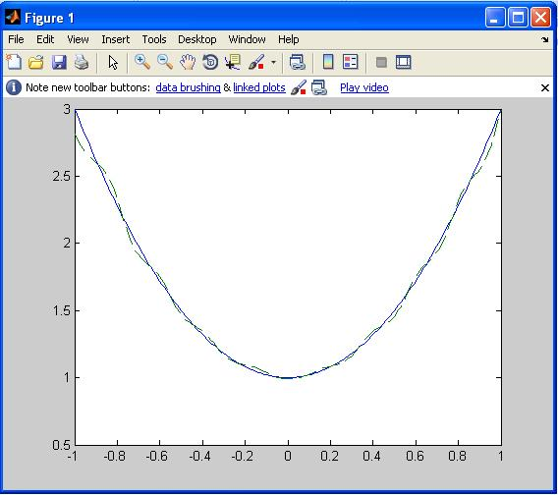

- Exemplo3: Função y = 2*x no intervalo [-5, 5]

Vetores de treinamento no Matlab:
>> Xtreina=-5:0.05:5;
>> Ytreina=2*Xtreina

Vetor de teste:

>> Xteste=-5:0.01:5;
>> Yteste=2*Xteste;

nntool:

Inputs: Xtreina e Xteste;
Target: Ytreina

Network:
Nome:Y2X
Type: feedforward backprop
Training function: traingdm
Learning function: learngdm
Performance: mse;
Layers: 2
Tansig na camada 1com 5 neurônios e purelin na camada 2

Rede:

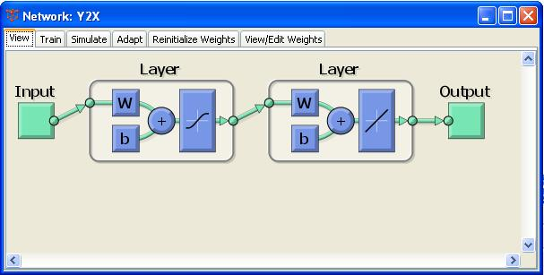

Parâmetros de treinamento:

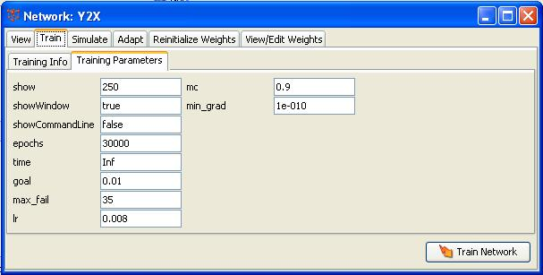

Simulate: usar Xteste e para a saída o nome: Y2X_outputsTeste

Plotar gráfico:

>> plot(Xteste,Yteste,Xteste,Y2X_outputsTeste,'--')

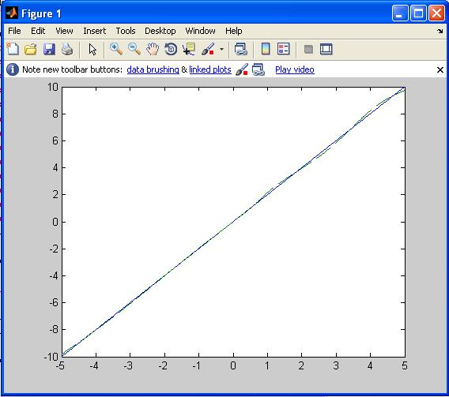

Repetindo usando trainlm que usa o algoritmo de Levenberg-Marquardt, obtém-se um treinamento com menor número de épocas. Segue abaixo resultados do último exemplo usando tal algoritmo:

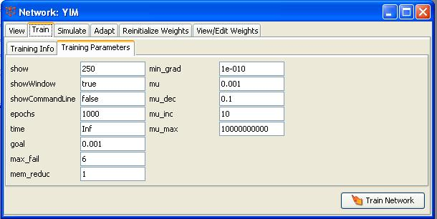

OBS: note o número máximo de épocas de treinamento e o erro objetivo utilizado.

Resultado obtido:

